Malíř, básník a pedagog Pavel Forman vystavuje v DOXu.
V projektu TransForman zkoumá lidskou figuru na hraně její fyzické existence.

Výstava TransForman představuje v DOXu tři desítky nejnovějších prací malíře Pavla Formana z let 2021–2024. Samotný název výstavy lze chápat jako slovní hříčku, která odkazuje jak k autorovu jménu, tak současně k jeho oblíbeným formám a přístupům, jež jsou v jistém smyslu „trans“, tzn. metamorfující, přechodné nebo mutující. S nadsázkou a humorem autor sám sebe vnímá jako popkulturního transformera, jako stroj měnící v obrazech to, co je zobrazované, většinou lidskou figuru nebo zvíře, v novou vizuální skutečnost. Výraz „trans“ zde naznačuje pohyb, změnu, proměnu. A také skutečnost, že to, co obvykle vidíme kolem sebe, může být za určitých okolností viděno jinak.

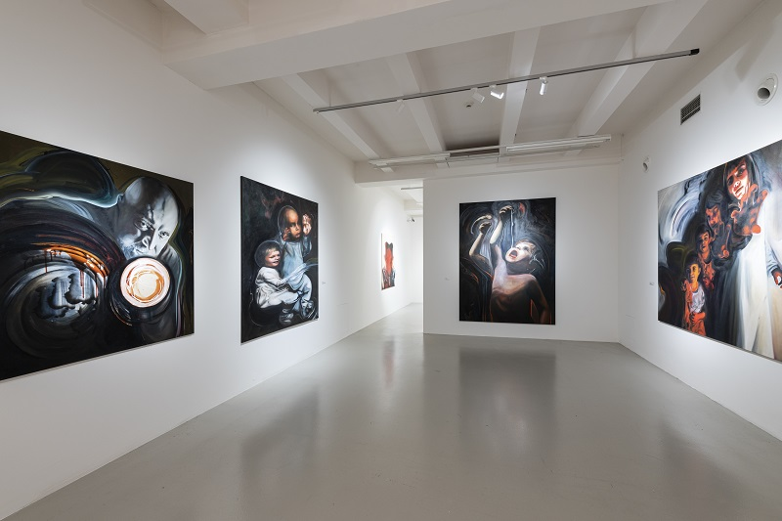

„Hlavním tématem obrazů by mohla být lidská figura někde na hraně své fyzické existence, kdy dochází k možné proměně, mutaci nebo ‚transformaci‘ v jinou bytost, propojení se zvířetem. Často jsem fascinován představou, jak málo nás, lidi, dělí od zvířete… trochu změn v DNA a jsme zpět opice. Musím přemýšlet nad tím, co z nás dělá zvířata a jak dalece můžeme zvířata personifikovat. V mnoha případech jsou na obrazech lidé z mého okolí, ale také z veřejného prostoru, které jsem nějakým způsobem vnímal. Velmi často se v obrazech objevuje má dcera, protože otcovství pro mne bylo (a stále je) silným zážitkem,“ říká o své práci výtvarník Pavel Forman.
„Výstavní projekt TransForman nabízí divákovi na vybraných příkladech obrazový komentář existenciálně reduktivních pohledů na člověka jako biologickou matérii. Do Formanových obrazů vstupují stále častěji konkrétní lidské bytosti z jeho nejbližšího okolí, s nimiž tráví okamžiky každodenního života. Jsou to právě ony, ať už přítomny zjevně, nebo jen esenciálně, které jsou ideovou platformou proměny formálních malířských přístupů, projevujících se mj. v redukci barevnosti, prostorových i objemových plánů maleb,“ doplňuje kurátor výstavy Tomáš Koudela.

Pro Formanovo dílo jsou charakteristické atypické postavy, barevná agresivita, hra světla a stínu. Pracuje s mnoha motivy, nebojí se zobrazovat ikonické figury české společnosti 20. století, například Tomáše Garrigua Masaryka, Karla Gotta či Hurvínka. Inspiraci nachází v pop artu, ale také je možno v jeho díle objevit silné stopy současné popkultury a zejména street artu. „Důležitou roli hrají v mé tvorbě i kořeny,“ říká umělec a bruntálský rodák, který podstatnou část života strávil v USA a Německu.

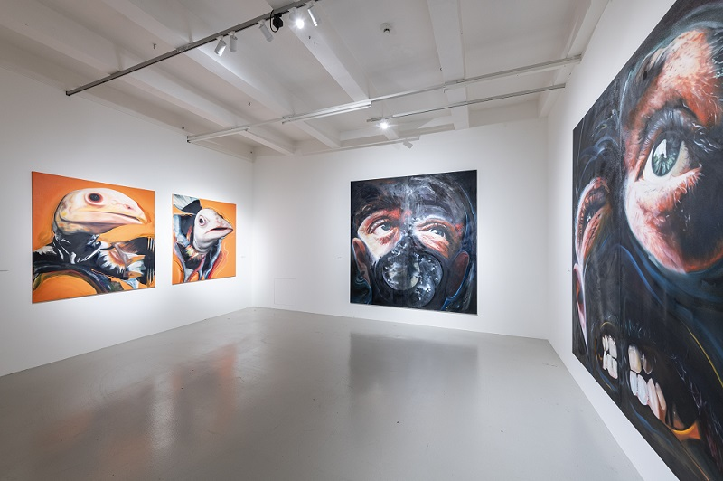

Pavel Forman
Malíř, básník a pedagog Pavel Forman se narodil 11. listopadu 1977 v severomoravském městě Bruntál ve Slezku. Umění se věnoval již od mládí. Rok po maturitě vydal svoji první básnickou sbírku Zlámrkef. V Olomouci vystudoval Pedagogickou fakultu Univerzity Palackého a v Berlíně na Humboldtově univerzitě studoval současnou německou literaturu a dějiny jižní Asie. V Berlíně také v roce 2006 promoval na Universität der Künste. Pobýval v Dánsku, Litvě a USA, kde přednášel na univerzitě a dokončil svoji disertační práci. Má za sebou uměleckou stáž na National College of Art and Design v Dublinu, akademické pobyty v Holandsku, Dánsku a Litvě. V roce 2009 přivezl z portugalského XV. Bienal de Cerveira ocenění za projekt No Return, v němž Forman vytvářel bizarní obrazce z hustě vylepených rodinných fotografií na stěnách i stropech bytu svého dědy. Pavel Forman také vedl ateliér malby na Brescia University v Kentucky. V současné době pracuje ve svém ateliéru v Ostravě a vyučuje na Ostravské univerzitě. Je také spoluzakladatelem ostravské galerie GDM Contemporary. Za svou práci získal několik zahraničních ocenění a stipendií.

TransForman
21. 3. 2024 – 18. 8. 2024
Centrum současného umění DOX
Poupětova 1, Praha 7

Tiskovou zprávu a fotografie lze po registraci stáhnout v sekci Press.

Autor fotografií: Jan Slavík, ©DOX

Kontakt
Karolína Kočí
E karolina.koci@dox.cz
T +420 777 870 219
www.dox.cz

